**TECNOLÓGICO DE ESTUDIOS SUPERIORES DE HUIXQUILUCAN**

RESIDENCIA PROFESIONAL

**“IMPLEMENTACIÓN DE AUDITORÍA TI”**

PRESENTA:

**VELARDE GARDUÑO ALEJANDRA MARIA**

MATRICULA:

**13090302**

ASESOR INTERNO:

**ING. CRUZ GORDILLO MARIA TERESA**

ASESOR EXTERNO:

**ING. VICENTE HERNÁNDEZ ESTRADA**

**Contenido**

**Justificación** 3

**Objetivos** 4

**Objetivo General.** 4

**Objetivos específicos.** 4

**Problemas a Resolver** 5

**Actividades Realizadas** 6

**Resultados** 7

1.- Inventario en Excel con búsqueda dinámica 7

2.- Creación de usuarios y grupos de los diferentes departamentos de la concesionaria en el servidor de dominio que trabaja con el S.O. Windows Server 2012. 7

3.- Respaldos diarios en el servidor de dominio y servidor NAS utilizando Cobian como herramienta. 9

4.- : Creación de unidades de almacenamiento a través de la RED para realizar respaldos. 12

5.- Calendario de Mantenimiento correctivo y preventivo. 12

6.- Monitoreo de Terminales “Cliente Cero”. 12

Conclusiones y Recomendaciones 12

Conclusiones. 12

Recomendaciones. 12

Competencias desarrolladas y/o aplicadas 13

Referencias bibliográficas y virtuales 14

Carta de Termino 15

**Tabla de Ilustraciones.**

Ilustración 1: Búsqueda Dinámica en el inventario de la concesionaria. 7

Ilustración 2: Muestra de la pantalla de usuarios de Active Directory 7

Ilustración 3: Muestra de Jerarquía de usuarios por departamento. 8

Ilustración 4: Pantalla Principal de Cobian con las tres tareas de Respaldo configuradas. 8

Ilustración 5: Pestaña 1 de configuración de propiedades de la tarea de Respaldo dentro del servidor NAS. 9

Ilustración 6: Pestaña 2 de configuración de propiedades de la tarea de Respaldo dentro del servidor NAS. 9

Ilustración 7: Pestaña 2 de configuración de propiedades de la tarea de Respaldo dentro del servidor NAS. 9

# **Justificación**

Los Lineamientos de Infraestructura de Telecomunicaciones y Sistemas de Cómputo tienen la finalidad de estandarizar los requerimientos tecnológicos utilizados en las Concesionarias del Grupo Volkswagen México. Dicha estandarización contempla que se utilice el mismo tipo de Servidores, Software, Hardware, Redes y buenas prácticas de la administración de tecnologías de la información en todas las concesionarias.

Siendo un área especializada de la auditoría general y con el fin de lograr lo antes mencionado la auditoria T.I., Propone evaluar y examinar, el sistema de control interno informático de la concesionaria, se llevarán a cabo los procedimientos necesarios para implementar la infraestructura requerida en la concesionaria Volkswagen Central S.A. de C.V., dichos procedimientos se detallan más adelante en el presente documento

# **Objetivos**

## **Objetivo General.**

Definir y asegurar la estandarización de la infraestructura TI (redes, servidores y servicios de proveedores), apoyando a mejorar la operación de la red de concesionarios con el fin de incrementar la satisfacción de los clientes.

## **Objetivos específicos.**

* Administrar y asegurar el correcto funcionamiento de equipos informáticos.
* Administrar las TI de la concesionaria, optimizando los recursos.
* Promover iniciativas de valor (documentación estándar, procesos definidos, arquitectura tecnológica, estándar tecnológico y alianzas estratégicas).
* Asegurar el flujo, resguardo y control de la información.
* Asegurar que la infraestructura que se tiene en la concesionaria se encuentre correctamente configurada para lograr una comunicación eficiente entre la Red de Concesionarios y Volkswagen de México.
* Minimización de interrupciones en la operación de la concesionaria.
* Definición de los canales de comunicación para el soporte técnico por parte de Volkswagen de México.
* Crear grupos de trabajo y asignar usuarios a dominio en el servidor de la concesionaria.

# **Problemas a Resolver**

(Por Prioridad)

* Agregar a dominio todos los equipos de computo dentro de la concesionaria.
* Generar un inventario general de todos los equipos de computo dentro de la concesionaria.
* Generar un calendario de mantenimiento por área e implementarlo.
* Corregir los problemas que puedan tener los equipos y optimizar al máximo sus recursos.
* Reemplazar todos aquellos equipos obsoletos o de mas de 5 años de antigüedad.
* Realizar dentro del servidor respaldos de la información de los usuarios.

# **Actividades Realizadas**

(Procedimiento y descripción de las actividades realizadas)

* Inventario: Se genero un inventario en Excel con búsqueda dinámica, esto con la finalidad de obtener rápidamente la información necesaria de cada equipo.
* Configuración del Servidor: Se hicieron las configuraciones correspondientes de los usuarios y grupos en el servidor de dominio de la concesionaria.
* Configuración de equipos: Se configuraron los equipos para darlos de alta dentro del dominio de la concesionaria.
* Mantenimiento: Se realizo el mantenimiento preventivo a los equipos por área conforme lo indica el calendario y el mantenimiento correctivo a los equipos que presentaron errores.
* Resguardo de información: Se realizo un respaldo de información de todos los equipos y se coloco una copia en el servidor de dominio y una copia más en el servidor NAS.
* Configuración de equipos nuevos: Todos los equipos con una antigüedad mayor a 5 años fueron remplazados con equipos nuevos, antes de remplazarlos, los equipos nuevos se preparan con el software necesario (dependiendo el área), el respaldo de información, la configuración del correo electrónico del usuario y las configuraciones para que la maquina quede dentro de dominio.

# **Resultados**

(planos, graficas, prototipos, maquetas, programas, etc.)

## 1.- Inventario en Excel con búsqueda dinámica

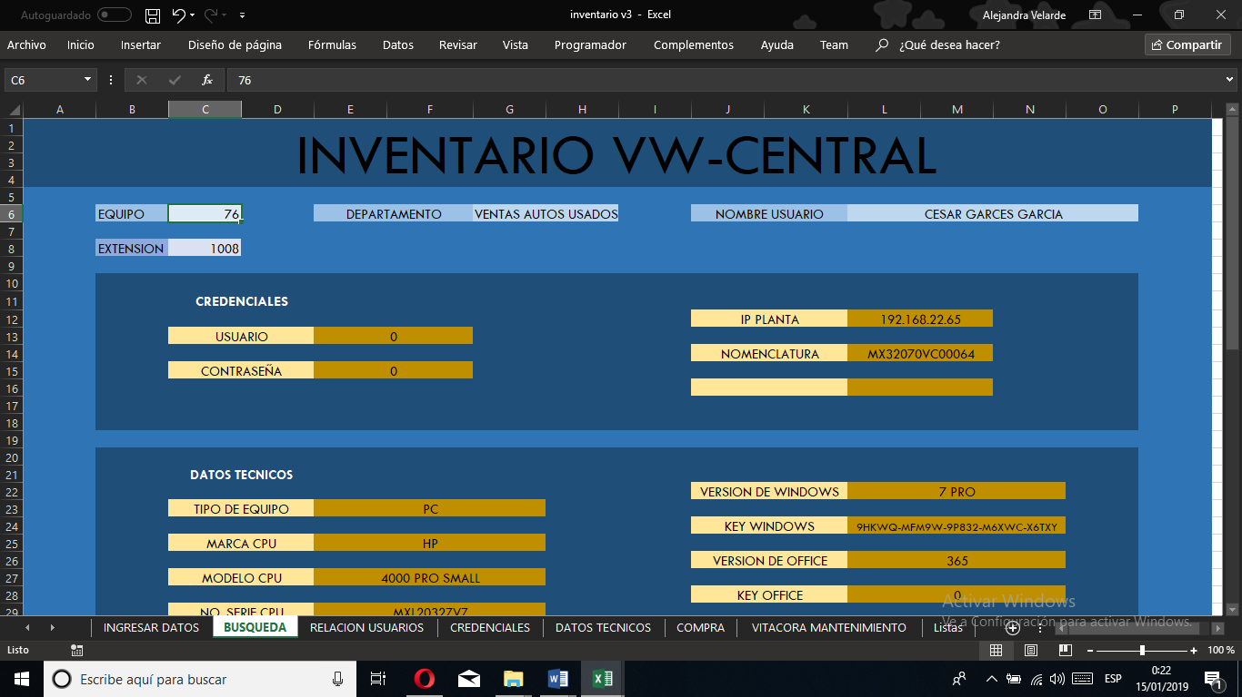

Ilustración 1: Búsqueda Dinámica en el inventario de la concesionaria.

## 2.- Creación de usuarios y grupos de los diferentes departamentos de la concesionaria en el servidor de dominio que trabaja con el S.O. Windows Server 2012.

. 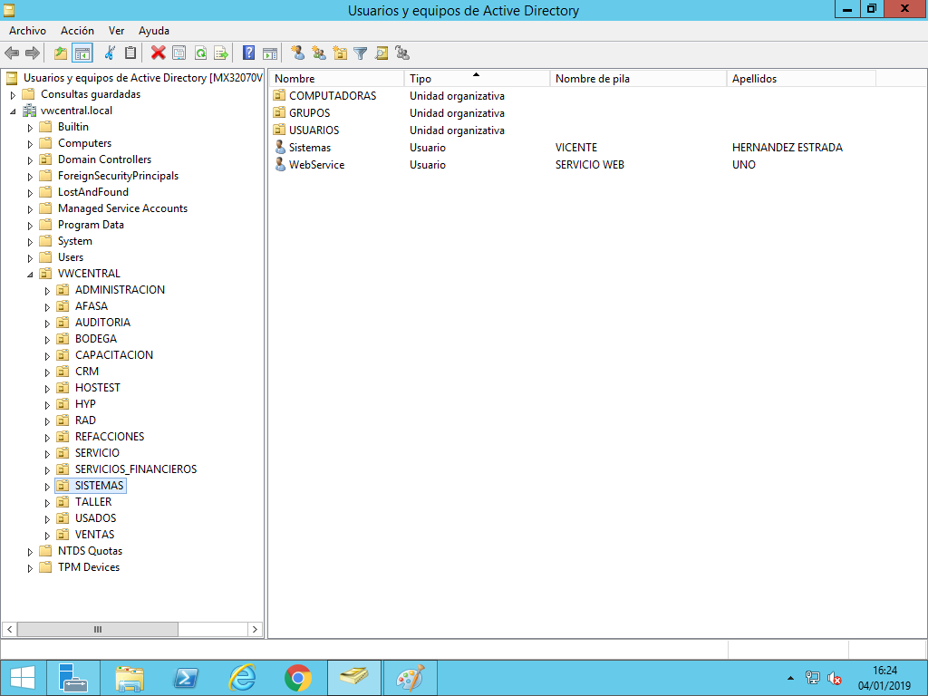

Ilustración 2: Muestra de la pantalla de usuarios de Active Directory.

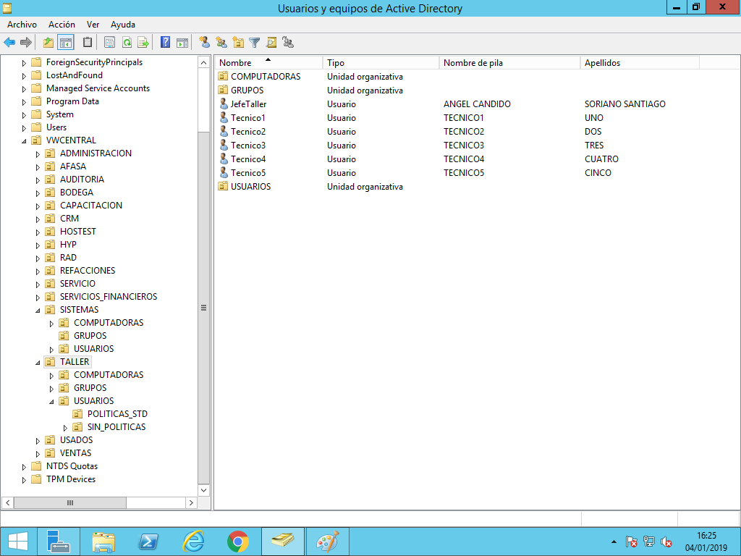

Ilustración 3: Muestra de Jerarquía de usuarios por departamento.

## 3.- Respaldos diarios en el servidor de dominio y servidor NAS utilizando Cobian como herramienta.

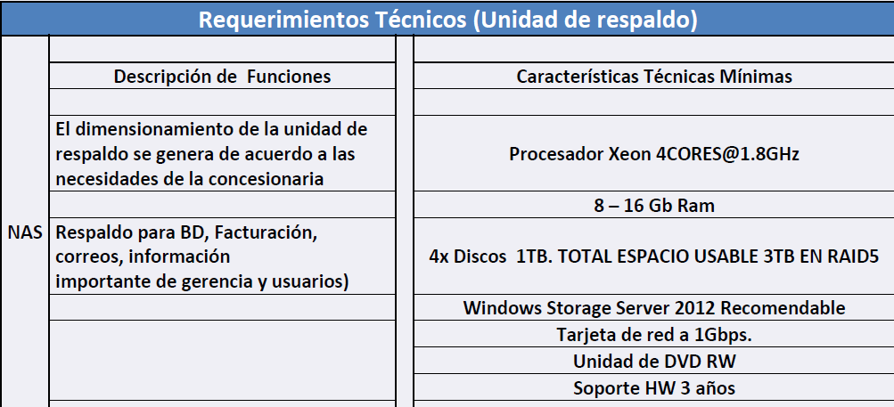

Tabla 1: Requerimientos técnicos mínimos solicitados para el Servidor NAS

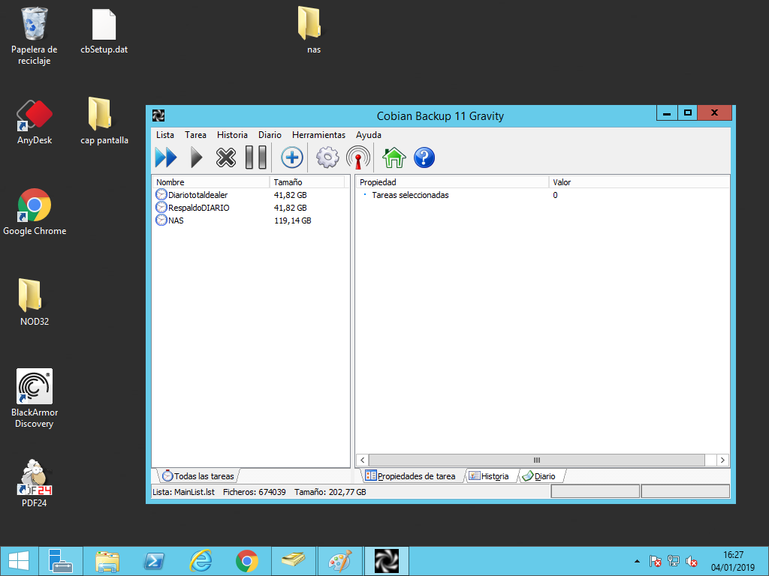

Ilustración 4: Pantalla Principal de Cobian con las tres tareas de Respaldo configuradas.

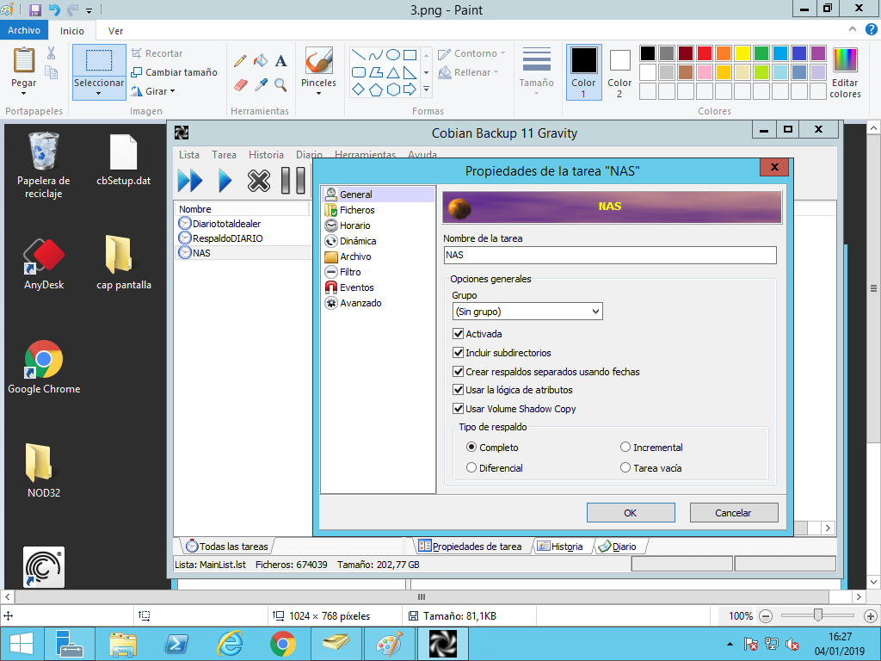

Ilustración 5: Pestaña 1 de configuración de propiedades de la tarea de Respaldo dentro del servidor NAS.

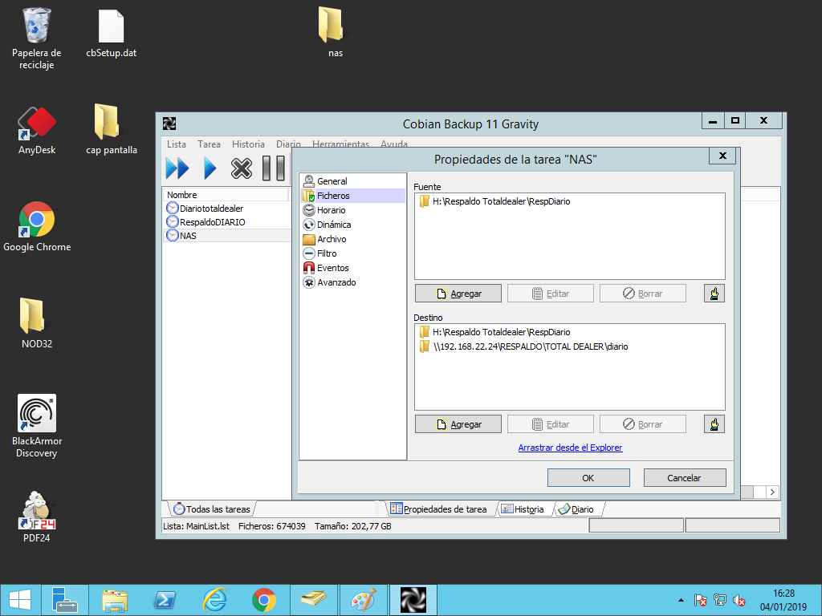

Ilustración 6: Pestaña 2 de configuración de propiedades de la tarea de Respaldo dentro del servidor NAS.

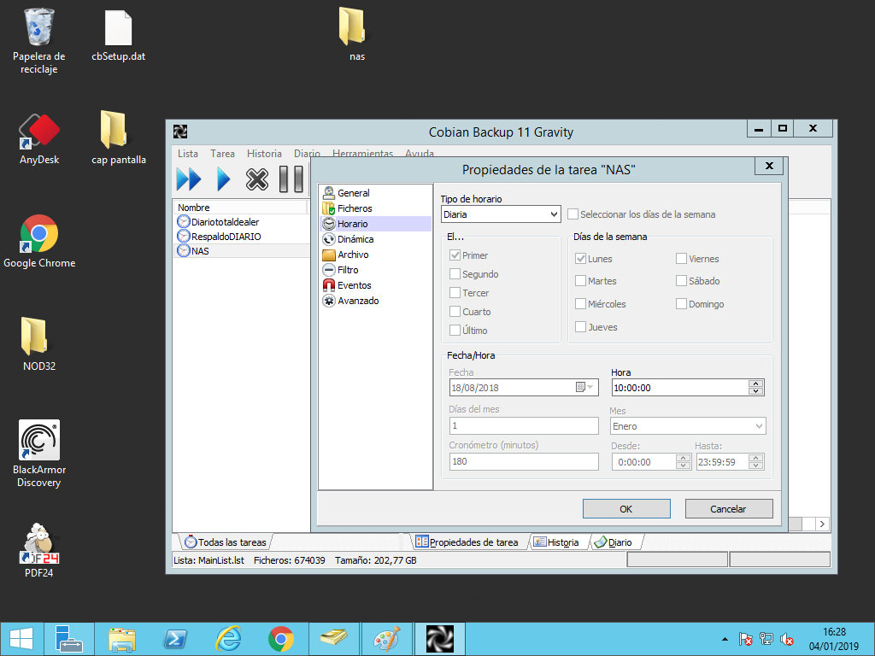

Ilustración 7: Pestaña 3 de configuración de propiedades de la tarea de Respaldo dentro del servidor NAS.

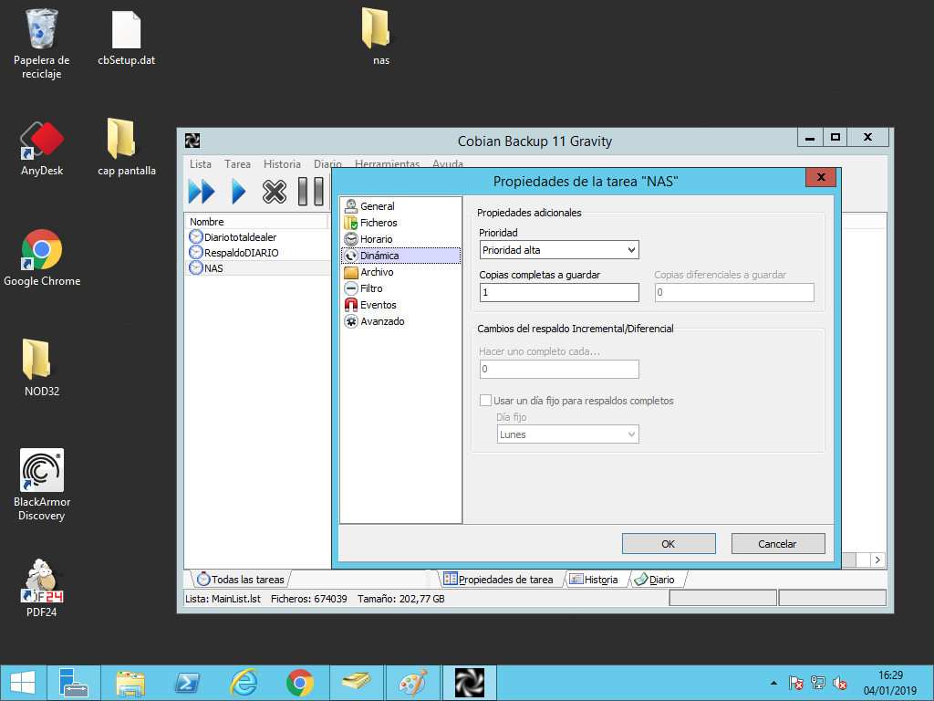

Ilustración 8: Pestaña 4 de configuración de propiedades de la tarea de Respaldo dentro del servidor NAS.

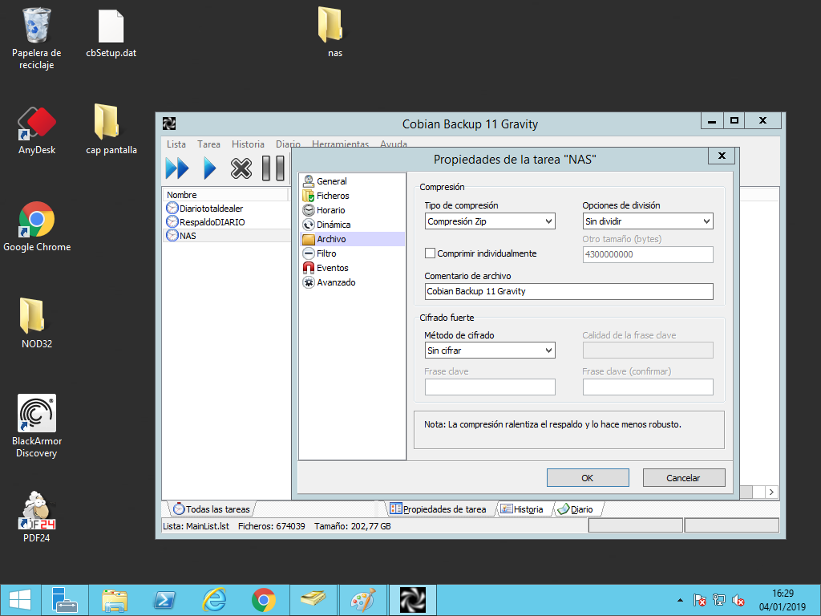

Ilustración 9: Pestaña 5 de configuración de propiedades de la tarea de Respaldo dentro del servidor NAS.

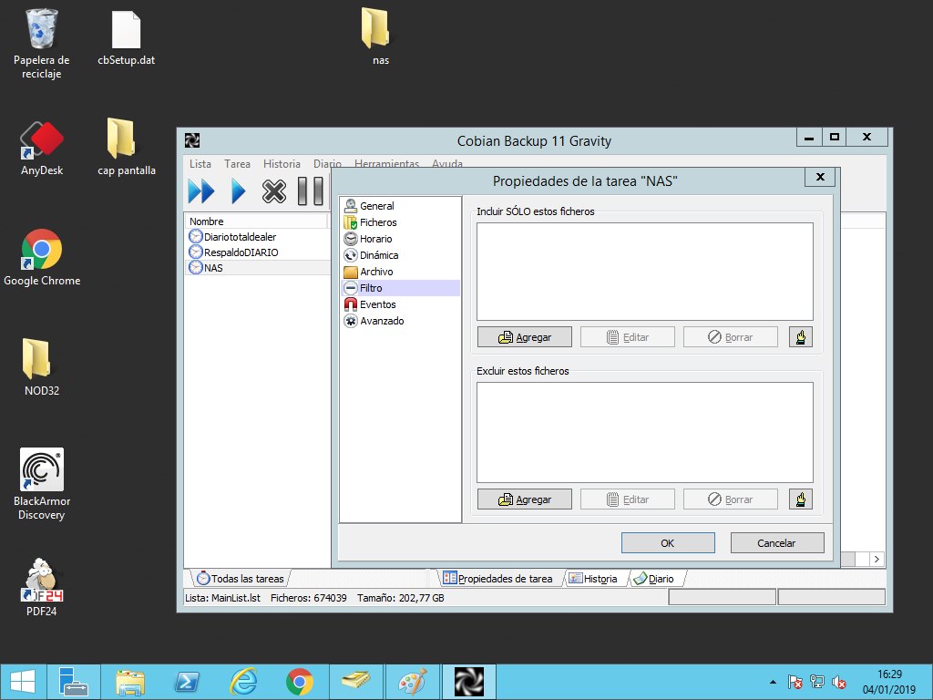

Ilustración 10: Pestaña 6 de configuración de propiedades de la tarea de Respaldo dentro del servidor NAS.

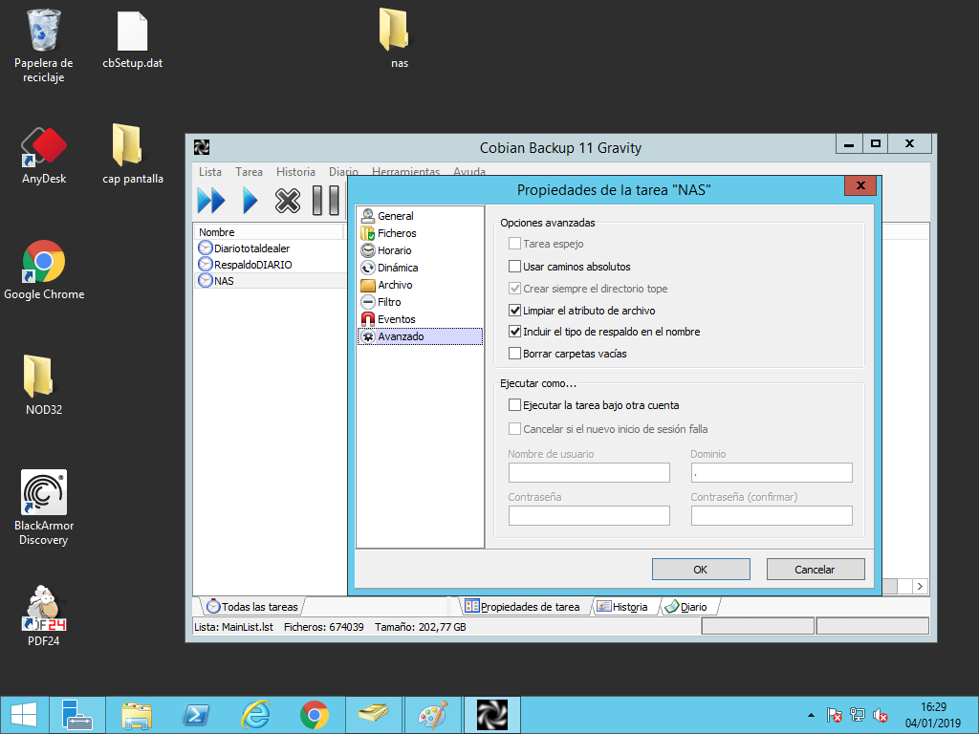

Ilustración 11: Pestaña 7 de configuración de propiedades de la tarea de Respaldo dentro del servidor NAS.

## 4.- : Creación de unidades de almacenamiento a través de la RED para realizar respaldos.

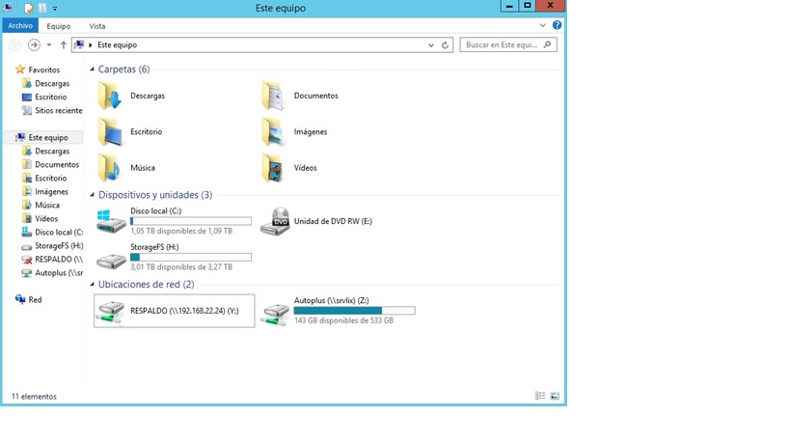

Ilustración 12: Creación de unidades de almacenamiento a través de la RED para realizar respaldos.

## 5.- Calendario de Mantenimiento correctivo y preventivo.

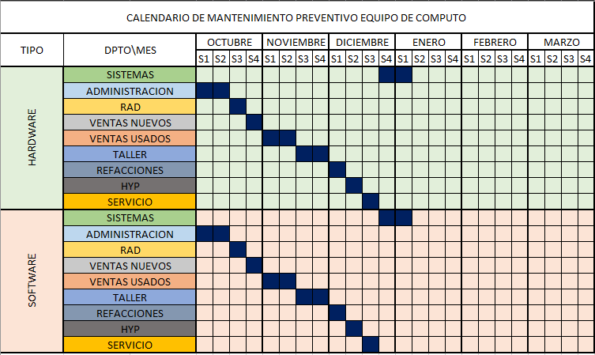

Ilustración 13: Calendario de Mantenimiento Preventivo.

## 6.- Monitoreo de Terminales “Cliente Cero”.

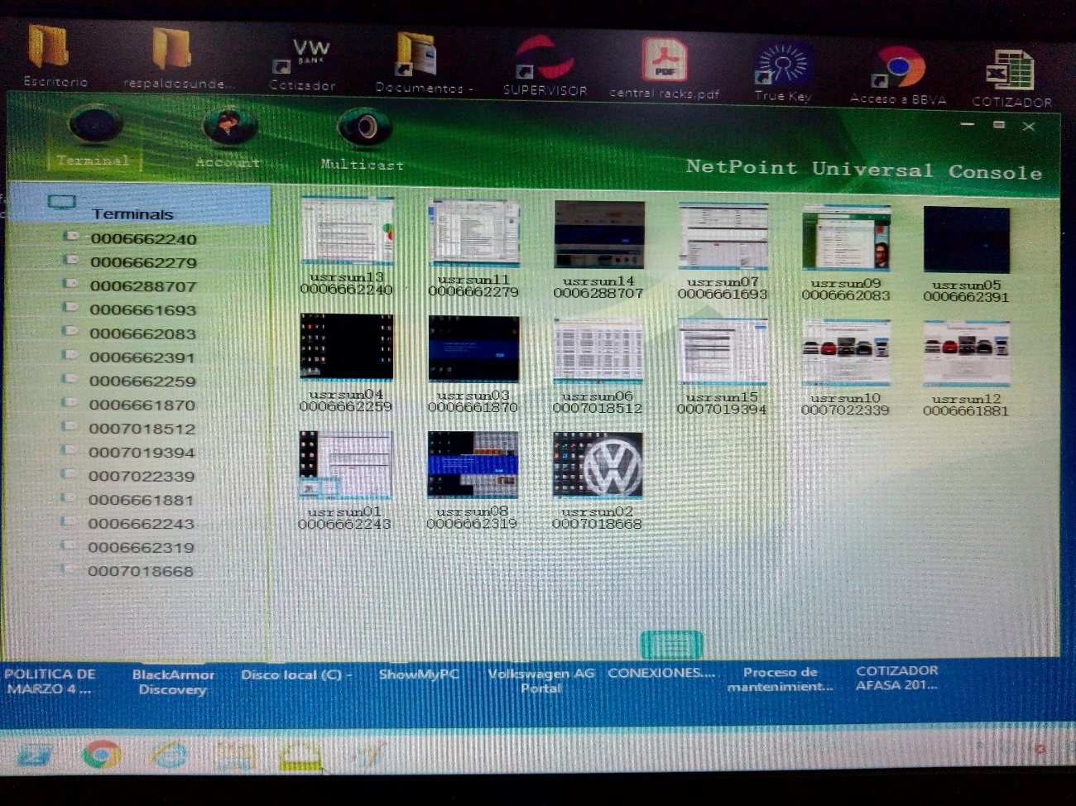

Ilustración 14: Netpoint Console, Monitoreo de Terminales “Cliente Cero”

# **Conclusiones y Recomendaciones**

## **Conclusiones.**

Al realizar la auditoria nos encontramos con percances que requirieron más tiempo que el asignado lo que nos llevó a retrasar el proceso, estos problemas pudieron solucionarse si la concesionaria hubiera llevado un mejor control de sus equipos de cómputo (detalles como facturas, falta de registro de cambio de componentes en el inventario, etc.).

La falta de organización dentro del área de sistemas complico el proceso de la preparación de la agencia para sus auditorias correspondientes.

Modernizar los equipos de cómputo, así como respaldar su información es importante ya que la empresa en repetidas ocasiones perdió datos debido a fallas técnicas ocasionadas por situaciones comunes como lo es una falla en la corriente eléctrica.

## **Recomendaciones.**

* Contar con las Herramientas necesarias para resolver problemas técnicos de Hardware.
* Mantener los registros bien organizados.
* Exhortar a los usuarios a evitar malas practicas al usar equipo de cómputo tales como comer, beber o recargarse en los equipos y/o sus componentes.
* Reemplazar los equipos de computo en tiempo y forma.
* Controlar el acceso de los usuarios a las diferentes cuentas de administración del software y los portales utilizados.
* Realizar los respaldos de la información de los usuarios periódicamente con el fin de evitar pérdidas.

# **Competencias desarrolladas y/o aplicadas**

* Configuración de Servidores Windows.

.

* Identificar y comprender las tecnologías de hardware y software para proponer, desarrollar y mantener aplicaciones eficientes.
* Conocer y aplicar las herramientas necesarias para el almacenamiento, el procesamiento y el acceso a los sistemas de información, incluidos los basados en web.
* Capacidad para diseñar, desplegar, administrar y gestionar redes de computadoras.
* Trabajo en equipo se obtuvo mutua colaboración de todos los encargados de áreas y buena disposición para la realización de las diferentes tareas aplicables.

# **Referencias bibliográficas y virtuales**

(2018). *Lineamientos TI Versión 4.2.* Grupo Volkswagen de México.

# Carta de Termino